Autorské čtení – Příběh Mága
Pohádka o vzniku Moravy (jak ji neznáte)
V rámci parlamenťáckého projektu Chrast má talent, jsme přivítali hosta, předsedu našeho ŽP. Nápad na uspořádání autorského čtení vznikl náhodou, když jsme se dozvěděli, že Kuba, píše fantasy příběh s názvem příběh Mága. Zdálo se nám nespravedlivé, aby si příběh nechával jen sám pro sebe. Během čtyř setkání ve školní knihovně přečetl příběh spolužákům, kteří měli o čtení zájem.
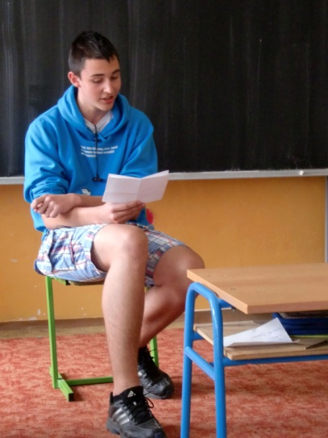
Na pátém setkání autorského čtení nás pobavil Pohádkou o vzniku Moravy.
Pozvání přijala i žákyně 8. třídy Andrea a přečetla svoji vlastní povídku
A bylo ticho …

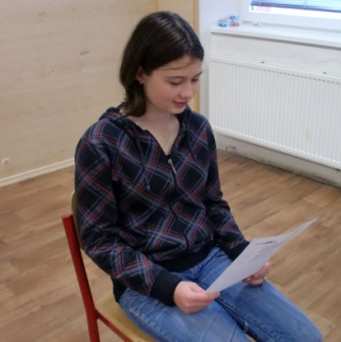

Bylo třeba:
- domluvit termíny čtení (přesvědčit autory k odvaze vystoupit před spolužáky a učiteli) zajistit volnou školní knihovnu, požádat učitele o uvolnění žáků – zájemců o čtení z části odpoledního vyučování, pozvat učitele a starostku města, vyrobit a vyvěsit plakátek

